21110185_HoVanHuynhHop_BtTuan01

HW1) Thu thập (tìm trên mạng hoặc tự chụp ảnh) tối thiểu 10 ảnh phong cảnh

(độ phân giải 566x1080 pixels), sau đó lưu mỗi ảnh thành 3 file theo các định

dạng PNG, BMP, JPG.

HW2) Viết chương trình bằng Python hoặc C++

• Đọc ảnh và hiển thị các ảnh đã tạo ở HW1.

• Tách ảnh RGB thành 3 lớp R, G, B và hiển thị chúng

• Chuyển ảnh RGB thành ảnh đa mức xám (gray scale)

• Read image set and show each image on each window.

• Quay ảnh 100 lần: mỗi lần quay 10 độ, và tạm dừng 0.1 giây, hiển thị

trên cùng cửa sổ.

• Đọc vào 1 ảnh, sau đó crop 1⁄4 ảnh tính từ tâm ảnh và hiển thị ảnh trước

và sau khi crop.

*Kết quả:

Giao diện:

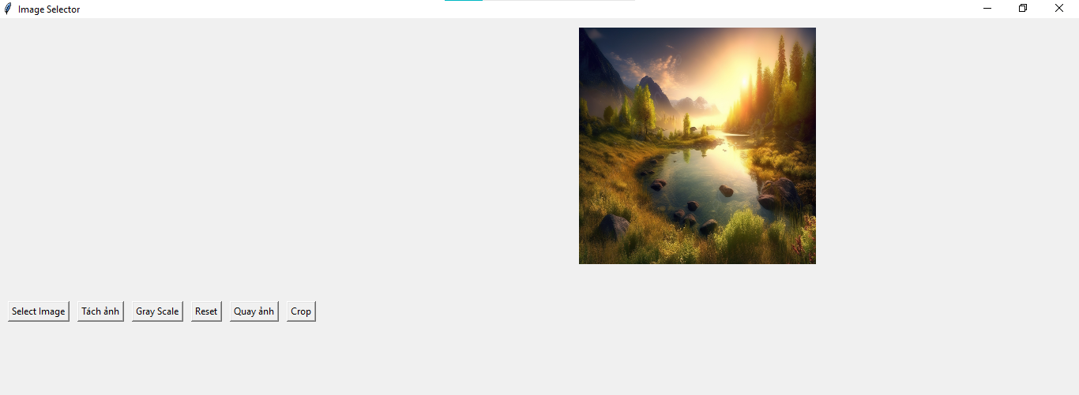

Tách ảnh:

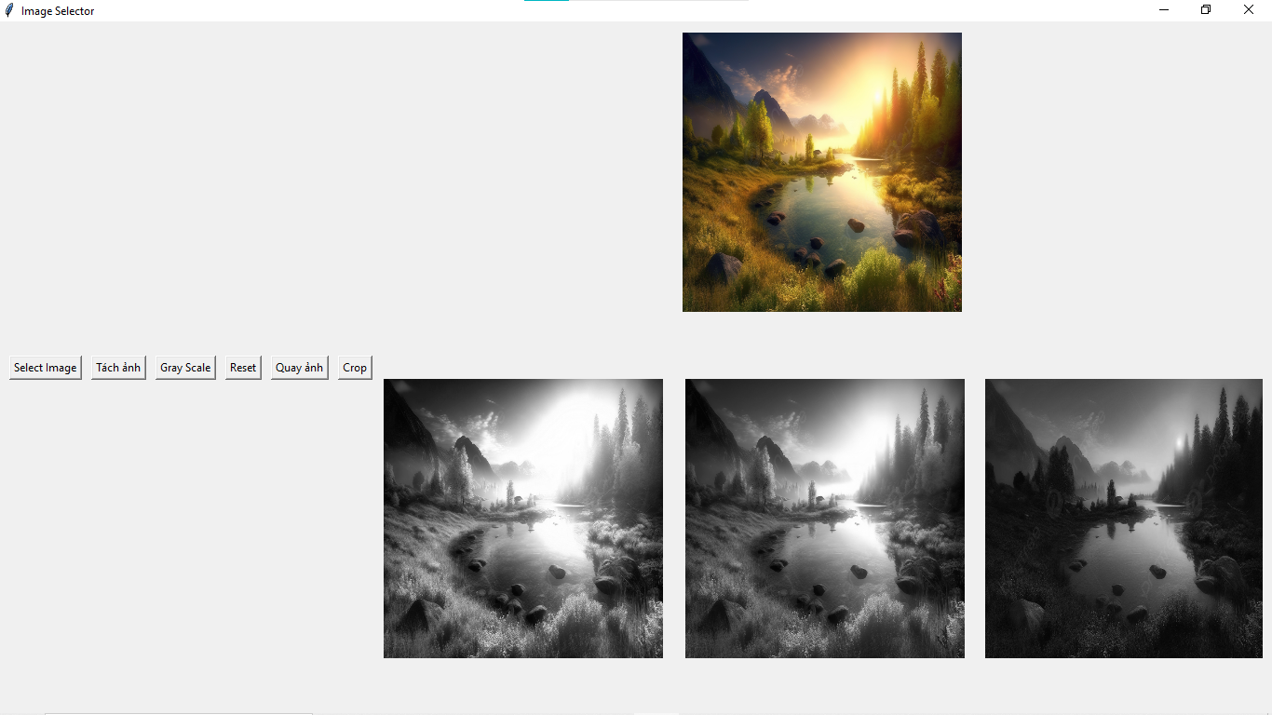

Gray Scale:

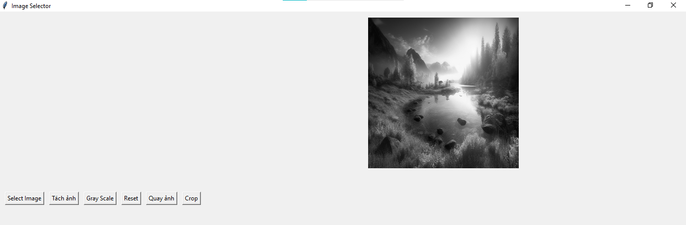

Quay ảnh:

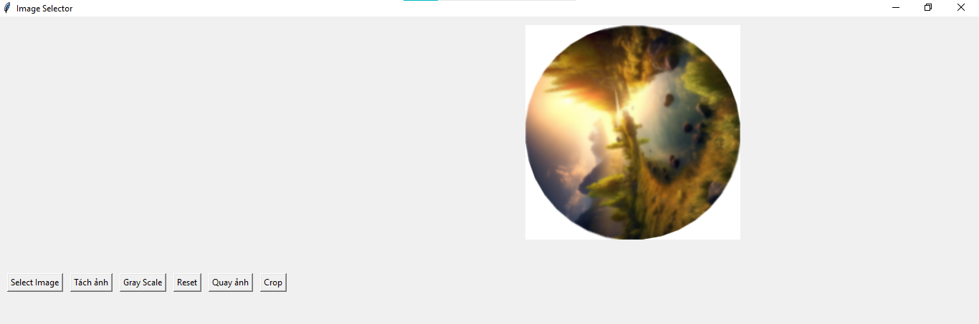

Crop ảnh:

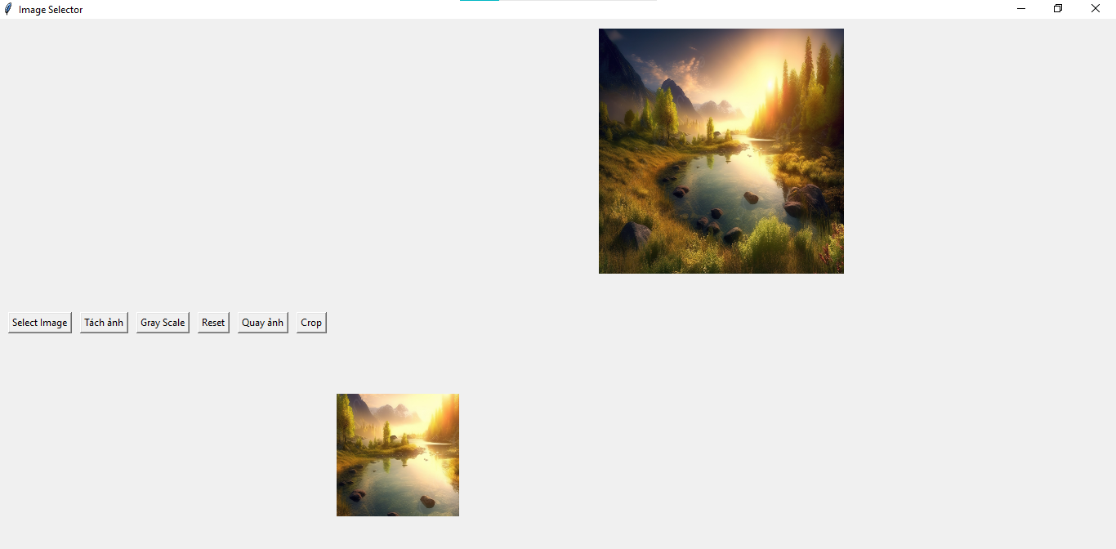

* Code:

import cv2

from PIL import Image, ImageTk

import tkinter as tk

from tkinter import filedialog

import time

import numpy as np

from threading import Thread

class ImageSelectorApp:

    def __init__(self, master):

        self.master = master

        self.master.title("Image Selector")

        # Tạo nút "Select Image" để chọn ảnh

        self.select_button = tk.Button(master, text="Select Image", command=self.choose_image)

        self.select_button.pack(side="left", pady=10, padx=(10, 0))

        # Tạo nút "Tách ảnh" để thực hiện quá trình tách ảnh

        self.split_button = tk.Button(master, text="Tách ảnh", command=self.split_image)

        self.split_button.pack(side="left", pady=10, padx=(10, 0))

        # Tạo nút "Gray Scale" để chuyển đổi ảnh thành ảnh đa mức xám

        self.gray_button = tk.Button(master, text="Gray Scale", command=self.convert_to_gray)

        self.gray_button.pack(side="left", pady=10, padx=(10, 0))

        # Tạo nút "Reset" để xóa toàn bộ ảnh đã hiển thị

        self.reset_button = tk.Button(master, text="Reset", command=self.reset_images)

        self.reset_button.pack(side="left", pady=10, padx=(10, 0))

        # Tạo nút "Quay ảnh" để thực hiện chức năng quay ảnh

        self.rotate_button = tk.Button(master, text="Quay ảnh", command=self.rotate_images)

        self.rotate_button.pack(side="left", pady=10, padx=(10, 0))

        # Tạo nút "Crop" để cắt ảnh

        self.crop_button = tk.Button(master, text="Crop", command=self.crop_image)

        self.crop_button.pack(side="left", pady=10, padx=(10, 0))

        # Tạo label để hiển thị ảnh gốc

        self.original_image_label = tk.Label(master)

        self.original_image_label.pack(pady=10, padx=10)  # Điều chỉnh giảm đệm

        # Tạo label để hiển thị các lớp R, G, B

        self.r_label = tk.Label(master)

        self.r_label.pack(side="left", pady=10, padx=10)

        self.g_label = tk.Label(master)

        self.g_label.pack(side="left", pady=10, padx=10)

        self.b_label = tk.Label(master)

        self.b_label.pack(side="left", pady=10, padx=10)

        # Biến instance để kiểm tra trạng thái quay ảnh

        self.is_rotating = False

        # Biến instance để lưu ảnh gốc

        self.original_image = None

        # Tiến trình quay ảnh

        self.rotation_process = None

    # Hàm để chọn ảnh từ thư mục

    def choose_image(self):

        file_path = filedialog.askopenfilename()

        if file_path:

            self.display_original_image(file_path)

    # Hàm để hiển thị ảnh gốc

    def display_original_image(self, file_path):

        # Đọc ảnh sử dụng OpenCV

        original_image = cv2.imread(file_path)

        original_image = cv2.cvtColor(original_image, cv2.COLOR_BGR2RGB)  # Chuyển đổi sang màu RGB

        # Thiết lập kích thước ảnh cố định (ví dụ: 300x300)

        target_size = (300, 300)

        original_image = cv2.resize(original_image, target_size)

        # Lưu ảnh gốc vào biến instance

        self.original_image = original_image

        # Hiển thị ảnh gốc trong label

        original_image_pil = Image.fromarray(original_image)

        original_image_tk = ImageTk.PhotoImage(original_image_pil)

        self.original_image_label.config(image=original_image_tk)

        self.original_image_label.image = original_image_tk

    # Hàm để tách ảnh thành các lớp R, G, B và hiển thị

    def split_image(self):

        # Kiểm tra xem đã chọn ảnh chưa

        if self.original_image is None:

            return

        # Lấy ảnh gốc từ biến instance

        original_image = self.original_image

        # Tách thành các lớp R, G, B

        r, g, b = cv2.split(original_image)

        # Hiển thị các lớp R, G, B trong label

        r_pil = Image.fromarray(r)

        r_tk = ImageTk.PhotoImage(r_pil)

        self.r_label.config(image=r_tk)

        self.r_label.image = r_tk

        g_pil = Image.fromarray(g)

        g_tk = ImageTk.PhotoImage(g_pil)

        self.g_label.config(image=g_tk)

        self.g_label.image = g_tk

        b_pil = Image.fromarray(b)

        b_tk = ImageTk.PhotoImage(b_pil)

        self.b_label.config(image=b_tk)

        self.b_label.image = b_tk

    # Hàm để chuyển ảnh thành ảnh đa mức xám (gray scale) và hiển thị

    def convert_to_gray(self):

        # Kiểm tra xem đã chọn ảnh chưa

        if self.original_image is None:

            return

        # Lấy ảnh gốc từ biến instance

        original_image = self.original_image

        # Chuyển ảnh sang ảnh đa mức xám

        gray_image = cv2.cvtColor(original_image, cv2.COLOR_RGB2GRAY)

        # Hiển thị ảnh đa mức xám trong label

        gray_image_pil = Image.fromarray(gray_image)

        gray_image_tk = ImageTk.PhotoImage(gray_image_pil)

        self.original_image_label.config(image=gray_image_tk)

        self.original_image_label.image = gray_image_tk

    # Hàm để xóa toàn bộ ảnh đã hiển thị

    def reset_images(self):

        # Kiểm tra xem đang trong quá trình quay ảnh hay không

        if self.is_rotating == False:

            # self.rotation_process.join()  # Đợi tiến trình quay ảnh kết thúc trước khi tiếp tục

            self.original_image_label.config(image=None)

            self.original_image_label.image = None

        # Xóa ảnh gốc

        self.original_image_label.config(image=None)

        self.original_image_label.image = None

        # Xóa các lớp R, G, B

        self.r_label.config(image=None)

        self.r_label.image = None

        self.g_label.config(image=None)

        self.g_label.image = None

        self.b_label.config(image=None)

        self.b_label.image = None

    # Hàm để quay ảnh

    def rotate_images(self):

        # Kiểm tra xem đã chọn ảnh chưa

        if self.original_image is None:

            return

        # Kiểm tra xem đang trong quá trình quay ảnh hay không

        if self.rotation_process and self.rotation_process.is_alive():

            return

        # Đặt biến cờ báo hiệu đang trong quá trình quay ảnh

        self.is_rotating = True

        # Lấy ảnh gốc từ biến instance

        original_image = self.original_image.copy()

        # Bắt đầu tiến trình quay ảnh

        self.rotation_process = Thread(target=self.rotate_images_thread, args=(original_image,))

        self.rotation_process.start()

    # Hàm chạy trong tiến trình để quay ảnh

    def rotate_images_thread(self, original_image):

        # Thực hiện quay ảnh 100 lần, mỗi lần quay 10 độ và tạm dừng 0.1 giây

        for _ in range(10):

            original_image = self.rotate_image(original_image, angle=10)

            self.display_rotated_image(original_image)

            self.master.update()

            time.sleep(0.1)

        # Đặt biến cờ trạng thái quay ảnh về False sau khi kết thúc

        self.is_rotating = False

    # Hàm để quay ảnh một góc nhất định

    def rotate_image(self, image, angle):

        rows, cols, _ = image.shape

        M = cv2.getRotationMatrix2D((cols / 2, rows / 2), angle, 1)

        rotated_image = cv2.warpAffine(image, M, (cols, rows), borderMode=cv2.BORDER_CONSTANT, borderValue=(255, 255, 255))

        return rotated_image

    # Hàm để hiển thị ảnh sau khi quay

    def display_rotated_image(self, image):

        # Hiển thị ảnh gốc trong label

        rotated_image_pil = Image.fromarray(image)

        rotated_image_tk = ImageTk.PhotoImage(rotated_image_pil)

        self.original_image_label.config(image=rotated_image_tk)

        self.original_image_label.image = rotated_image_tk

    # Hàm để cắt ảnh

    def crop_image(self):

        # Kiểm tra xem đã chọn ảnh chưa

        if self.original_image is None:

            return

        # Lấy ảnh gốc từ biến instance

        original_image = self.original_image

        # Lấy kích thước ảnh gốc

        height, width, _ = original_image.shape

        # Tính toán kích thước cần cắt (1/4 ảnh tính từ tâm ảnh)

        new_width = int(width / 2)

        new_height = int(height / 2)

        # Tính toán vị trí bắt đầu của ảnh cắt

        start_x = int(width / 4)

        start_y = int(height / 4)

        # Cắt ảnh

        cropped_image = original_image[start_y:start_y + new_height, start_x:start_x + new_width]

        # Hiển thị ảnh trước khi cắt

        original_image_pil = Image.fromarray(original_image)

        original_image_tk = ImageTk.PhotoImage(original_image_pil)

        self.original_image_label.config(image=original_image_tk)

        self.original_image_label.image = original_image_tk

        # Hiển thị ảnh sau khi cắt

        cropped_image_pil = Image.fromarray(cropped_image)

        cropped_image_tk = ImageTk.PhotoImage(cropped_image_pil)

        self.r_label.config(image=cropped_image_tk)

        self.r_label.image = cropped_image_tk

# Tạo cửa sổ tkinter

root = tk.Tk()

# Tạo đối tượng ứng dụng

app = ImageSelectorApp(root)

# Main loop của cửa sổ tkinter

root.mainloop()